Despliegue de Aplicaciones Web
Unidad de Trabajo 1 | Supuesto práctico de evaluación
1ª Evaluación | 04/10/2023

La sede de una organización cuyo personal trabaja en una única planta de un edificio, divide sus tareas en diferentes subredes. Todos los equipos informáticos de esta sede se conectan entre sí siguiendo la siguiente configuración de red:

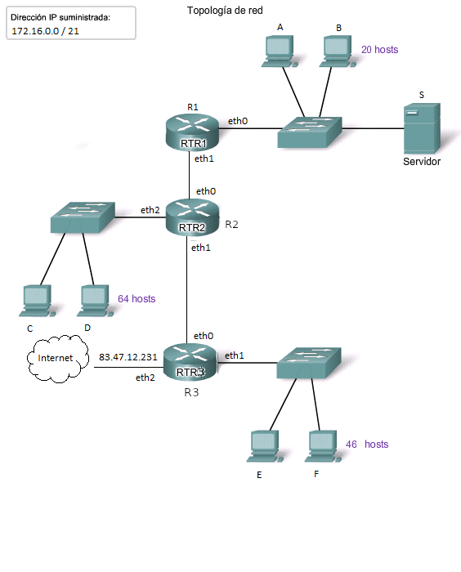

Teniendo en cuenta que desde el departamento de informática de la empresa se ha asignado la dirección IP 172.16.0.0/21 para la gestión interna de la sede y que todos sus equipos informáticos deben tener conexión entre ellos y acceso al exterior (Internet), se pide:

- (3 puntos) Indicar la dirección de red, la dirección de difusión (broadcast), la máscara de red y el rango (intervalo) de direcciones asignables a equipos dentro de cada una de las subredes.

Dirección red | Máscara de red | Dirección difusión | Rango de Ips asignables
172.16.0.0/24 | 255.255.255.0 | 172.16.0.255/24 | 172.16.0.1/24 – 172.16.0.254/24
172.16.1.0/24 | 255.255.255.0 | 172.16.1.255/24 | 172.16.1.1/24 – 172.16.1.254/24
172.16.2.0/24 | 255.255.255.0 | 172.16.2.255/24 | 172.16.2.1/24 – 172.16.2.254/24
172.16.3.0/24 | 255.255.255.0 | 172.16.3.255/24 | 172.16.3.1/24 – 172.16.3.254/24
172.16.4.0/24 | 255.255.255.0 | 172.16.4.255/24 | 172.16.4.1/24 – 172.16.4.254/24
172.16.5.0/24 | 255.255.255.0 | 172.16.5.255/24 | 172.16.5.1/24 – 172.16.5.254/24
172.16.6.0/24 | 255.255.255.0 | 172.16.6.255/24 | 172.16.6.1/24 – 172.16.6.254/24
172.16.7.0/24 | 255.255.255.0 | 172.16.7.255/24 | 172.16.7.1/24 – 172.16.7.254/24

- (1,5 puntos) Indicar los parámetros de red de los equipos C, E y S (servidor).

Equipo | Dirección IP | Máscara de red | Puerta de enlace
C | 172.16.2.2/24 | 255.255.255.0 | 172.16.2.1/24
E | 172.16.4.2/24 | 255.255.255.0 | 172.16.4.1/24
S (servidor) | 172.16.0.2/24 | 255.255.255.0 | 172.16.0.1/24

- (1,5 puntos) Escribir las tablas de encaminamiento de los equipos informáticos C, E y S (servidor) .

Equipo C

Red destino | Máscara de red | Puerta de enlace | Dispositivo
0.0.0.0 | 0.0.0.0 | 172.16.2.1/24 | eth0
172.16.2.0/24 | 255.255.255.0 | 0.0.0.0 | eth0

Equipo E

Red destino | Máscara de red | Puerta de enlace | Dispositivo
0.0.0.0 | 0.0.0.0 | 172.16.4.1/24 | eth0
172.16.4.0/24 | 255.255.255.0 | 0.0.0.0 | eth0

Equipo S (servidor)

Red destino | Máscara de red | Puerta de enlace | Dispositivo
0.0.0.0 | 0.0.0.0 | 172.16.0.1/24 | eth0
172.16.0.0 | 255.255.255.0 | 0.0.0.0 | eth0

- (4 puntos) Escribir las tablas de encaminamiento de R1 (router 1) , R2 (router 2) y R3 (router 3).

R1

Red destino | Máscara de red | Puerta de enlace | Dispositivo
172.16.0.0/24 | 255.255.255.0 | 0.0.0.0 | eth0
172.16.3.0/24 | 255.255.255.0 | 0.0.0.0 | eth1
172.16.4.0/24 | 255.255.255.0 | 172.16.1.1 | eth1
172.16.5.0/24 | 255.255.255.0 | 172.16.1.1 | eth1
0.0.0.0 | 0.0.0.0 | 172.16.1.1 | eth1

R2

Red destino | Máscara de red | Puerta de enlace | Dispositivo
172.16.0.0/24 | 255.255.255.0 | 172.16.1.2 | eth0
172.16.1.0/24 | 255.255.255.0 | 0.0.0.0 | eth0
172.16.2.0/24 | 255.255.255.0 | 0.0.0.0 | eth2
172.16.3.0/24 | 255.255.255.0 | 0.0.0.0 | eth1
172.16.4.0/24 | 255.255.255.0 | 172.16.3.2 | eth1

R3

Red destino | Máscara de red | Puerta de enlace | Dispositivo
172.16.0.0/24 | 255.255.255.0 | 172.16.3.1 | eth0
172.16.1.0/24 | 255.255.255.0 | 172.16.3.1 | eth0
172.16.2.0/24 | 255.255.255.0 | 172.16.3.1 | eth0
172.16.3.0/24 | 255.255.255.0 | 0.0.0.0 | eth0
172.16.4.0/24 | 255.255.255.0 | 0.0.0.0 | eth1

